二氧化碳气体透过率测试仪_薄膜透气率测试仪技术说明
本信息由济南兰光机电技术有限公司发布提供。

二氧化碳气体透过率测试，主要是指检测薄膜、复合膜、塑料片材等包装材料的二氧化碳气体的穿透性能，以此来评价材料的气体阻隔性能。一般来说，食品行业对包材的二氧化碳气体阻隔性能要求较多，因包装保鲜工艺中常用二氧化碳气体来置换氧气，保证包装内产品的质量以及口感。所以，包材的二氧化碳气体透过率测试是比较重要的检测项目之一。
二氧化碳气体透过率测试仪，是一种专业用于软塑包装材料检测气体透过性能的实验室专业仪器，为压差法测试原理的透气性测试仪。测试标准一般可参考《GB/T 1038-2000 塑料薄膜和薄片气体透过性试验方法 压差法》。像我们生活中常用的保鲜膜产品，对其质量也是有严格要求的，《GB/T 10457-2021 食品用塑料自粘保鲜膜质量通则》标准中对“二氧化碳透过量"和“氧气透过量"的测试也指(分隔)定按照GB/T 1038标准来测试。下面，我们结合市面上的压差法气体透过率测试仪介绍一下二氧化碳气体透过率测试仪的测试原理与实验过程。
推荐仪器：CLASSIC 216压差法气体渗透仪
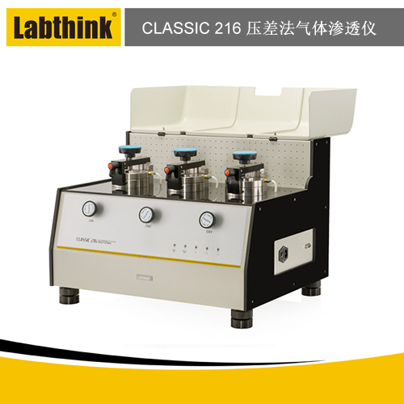

二氧化碳气体透过率测试仪的大致实验过程：
(1) 用专用取样器从样品表面裁取直径为97 mm的试样3片。
(2) 将试样置于23±2℃环境中的干燥器中状态调节48 h。
(3) 样品取出后，对其测厚，取测量平均值为试样的厚度。
(4) 于测试腔周边涂抹一层真空油脂，在测试区域放置一片滤纸，然后将试样装夹到测试腔上，并用夹紧结构夹紧。
(5) 连接二氧化碳气源，设置试样名称、厚度、试验湿度、试验温度、试验模式等参数信息，打开真空泵，点击试验选项，试验开始。待进入试验状态后，关闭真空泵。试验结束后，设备自动显示三个试样的测试值。
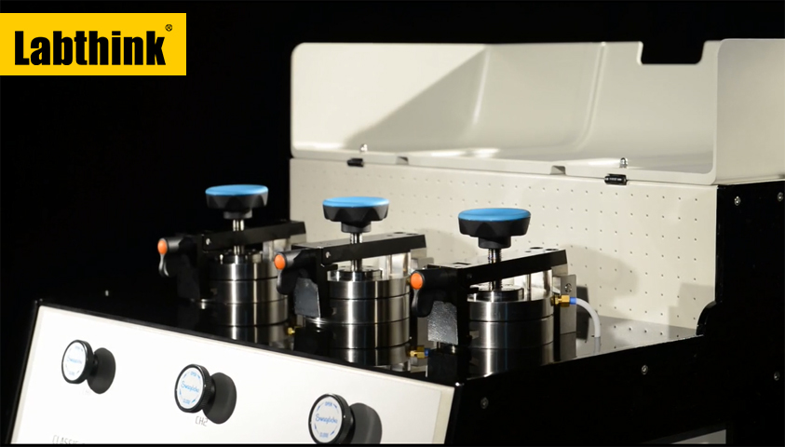

CLASSIC 216压差法气体渗透仪基于压差法的测试原理，是一款专业用于薄膜试样的气体透过率测试仪，适用于塑料薄膜、复合膜、高阻隔材料、片材、金属箔片在各种温度下的气体透过率、溶解度系数、扩散系数、渗透系数的测定。

主要核心技术参数：
测试范围：0.1～50,000 cm3/m2•24h•0.1MPa（常规）；上限不小于500,000 cm3/m2•24h•0.1MPa(扩展体积)
试验件数：3件（数据各自独立）
真空分辨率：0.1 Pa
测试腔真空度：＜20 Pa
控温范围：15℃～55℃，环境为23℃±2℃，湿度40-60%RH的条件下（恒温控制装置另购）
控湿范围：0%RH、100%RH、其余湿度参照ASTM E104（湿度发生装置另购）
试样尺寸：Φ97 mm
透过面积：38.48 cm2
试验气体：O2、N2、CO2等气体(气源用户自备）
试验压力：－0.1 MPa～+0.1 MPa（常规）
气源压力：0.4 MPa～0.6 MPa

